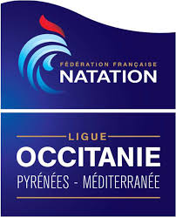
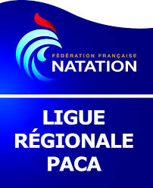
Championnat de Zone Med U 15 Mixte

2005, 2006 et (2007 en sur classement)

Saison 2019 / 2020

Phases Régulières U15
CHAMPIONNAT LIGUE PACA |  |  | Dates |  | CHAMPIONNAT ZONE MEDITERRANEE
Matchs |  | Lieux |  |  | Lieux | Exempt | Matchs
PAN U14 2-5 PAN 2007  PAN U14 15-3 Nicaea WP |  | Toulon | 17 / 11 | 24 / 11 | Marseille | SN | PAN 12-17 ONN  PAN 8-10 MWP
 | REPORTE  22/03 ? | Nice | 01/12 | 02 / 02 | Montpellier | CNM |  | MWP /ONN – SN/PAN  PAN/ONN – MWP/SN
 |  | Aix | 19 /01 | 8 /03 | Marseille | PAN |  | CNM/MWP – SN/ONN  CNM/SN – MWP/ONN
 |  | Toulon | 16/02 | 12/04 | Sète | ONN |  | SN/MWP - PAN/CNM  SN/CNM - PAN/MWP
 |  | Monaco | 05/04 | 24 / 05 | Aix | MWP |  | PAN/CNM - ONN/SN  ONN/CNM - PAN/SN
Phases Finales
Poule Honneur | Arbitres | Lieux | Dates |  | Lieux |  | Arbitres | Poule Excellence
 |  |  | 7 /06 |  | Chez le 1er de Zone Méd |  |  | Finale à 6 avec le 1er de la poule Honneur
Championnat U21 PACA
Poule Honneur | Arbitres | Lieux | Dates
PAN 12-21 ASM  PAN 16-19 Nicaea WP |  | Nice | 15/12
PAN/ASM - NWP/ASM - PAN/NWP |  | PAN | 26/01
ASM/PAN - NWP/PAN - ASM/NWP |  | Monaco | 29/03
Finale à 4 avec dernier U17 Exc. ? |  |  | 17/05

Championnat de France U15
- Pré national : 1-2-3 mai 2020 (PAN exempt)
- ¼ de finale : 6-7 juin 2020
- Finale : 18 au 21 juin 2020

Coupe de France des Ligues – Sélection PACA
- Finale du 29 mai au 1er juin 2020

Participation prévisionnelle à des tournois U15
- Trophée Sainte Victoire à Aix en Provence – du 29 février au 1er mars 2020
- Pepito’s Cup à Marseille – dates à définir
- Marea Verde U16 à Montjuïc – du 12 au 14 juin 2020
- WaterBall Festival 2020 : 4 au 9 juillet 2020

